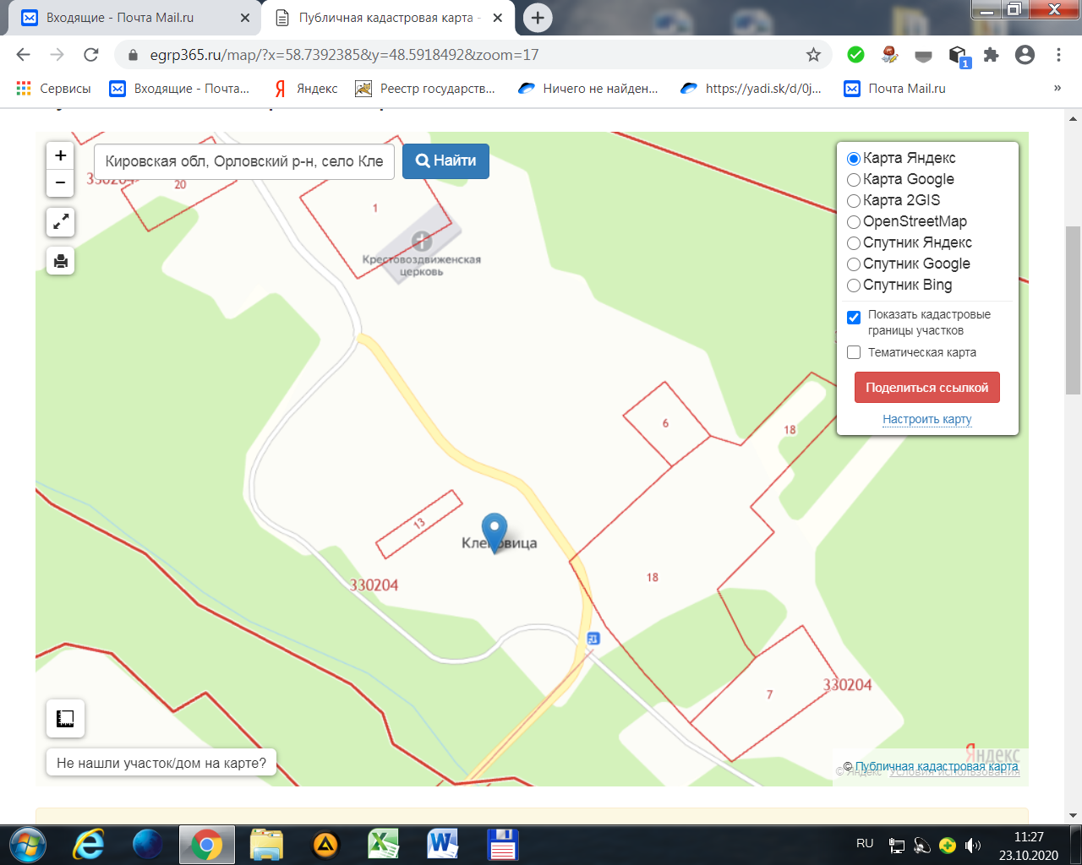

Орловский р-н, д. Кленовица (26)